Notfallbox: Verwaltung
Navigation
⇐ | Inhaltsverzeichnis | ⇒

Datei-Dienste: PDF-Dateien
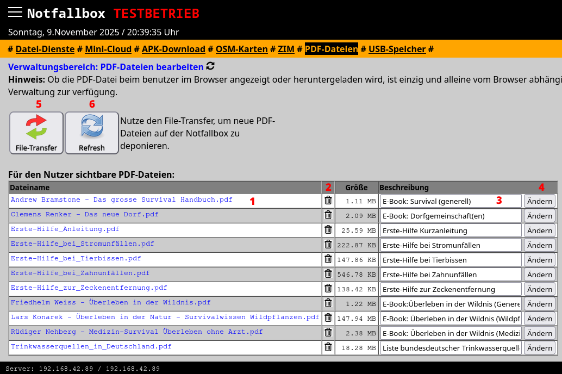
Die Verwaltung der PDF-Dateien ist bereits hier möglich. Aber natürlich gehören die PDF-Dateien zu den Datei-Diensten hinzu und haben deswegen hier noch einmal eine eigene Verwaltungsseite. Ab Installation liefern wir einige Erste-Hilfe-Anleitungen sowie eine Liste mit Trinkwasserquellen in der Bundesrepublik Deutschland und einige nützliche EBooks ab Installation mit aus.
- Mit einem Klick/Tipp auf den Dateinamen kann das Dokument direkt heruntergeladen werden.
- Mit dem Mülleimer kann die Datei aus der Notfallbox und der Datenbank gelöscht werden.
- In der Beschreibung sind Details ganz nützlich.
- Bitte nach dem Ändern einer Beschreibung immer auf „Ändern“ klicken.
- Mittels des File-Transfer können neue PDF auf die Notfallbox geladen und in der Datenbank registriert werden.
- Nach dem Hochladen einmal „Refresh“ klicken/tippen.
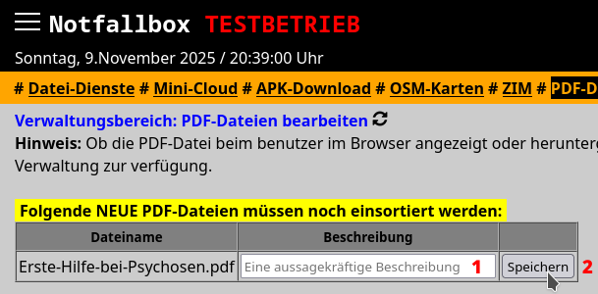
- Um eine PDF Datei für den Benutzer zur Verfügung zu stellen, benötigen wir noch eine Beschreibung
- … und ein Klick/Tipp auf Speichern.
Navigation
⇐ | Inhaltsverzeichnis | ⇒

